Alla c.a. dei D.S. degli Istituti Scolastici di ordine primario e secondario
Del Collegio Docenti
Dei Genitori degli Studenti

Oggetto:
Presentazione percorsi di visita guidata nei luoghi di produzione del pane di Altamura DOP
INTRODUZIONE
La qualità del Pane di Altamura D.O.P. è garantita dal Consorzio di Tutela, investito delle funzioni di controllo, promozione e valorizzazione della DOP, nonché di vigilanza contro qualsiasi forma di contraffazione. Il Consorzio non ha fini di lucro e si propone inoltre di assicurare la funzione di informazione del consumatore, nonché di cura generale degli interessi relativi al pane di Altamura a D.O.P., ai sensi e nel rispetto dell’art.14 della legge n.526/1999. In virtù di questo, il Consorzio si fa promotore di iniziative atte alla tutela, promozione e valorizzazione del prodotto attraverso corsi formativi, manifestazioni ed eventi pubblici, seminari e progetti didattici. Il Consorzio si prefigge di raggiungere quest’obiettivo attraverso visite guidate presso i luoghi di produzione del pane di Altamura DOP, affidate ad un organismo partner, l’Associazione di promozione culturale e turistica Apulian Roots, nata nel 2012 con lo scopo di valorizzare, in Italia e nel resto del mondo, il patrimonio culturale, religioso, linguistico, artistico, rurale, ambientale ed eno-gastronomico della Puglia.
OBIETTIVO
Le attività presentano uno schema fondato sull’interazione tra riflessione teorica e attività pratica. Tale proposta è intesa a stimolare l’interesse e la curiosità dei partecipanti, per mezzo del percorso di visita guidata svolto in maniera interattiva, attraverso attività laboratoriali effettuate all’interno dei luoghi di produzione del pane di Altamura DOP accreditati dal Consorzio.
DESCRIZONE
Un itinerario enogastronomico di eccellenza: Le vie del Pane di Altamura DOP
Principe indiscusso dei prodotti da forno non solo pugliesi, ma di tutto il territorio italiano, è il pane di Altamura DOP, insignito del prestigioso riconoscimento europeo nel 2003. Questo tipo di pane, ricavato dalla semola rimacinata di grano duro, lavorata con acqua, sale marino e lievito madre, fino

a qualche decennio fa veniva impastato tra la mura domestiche e portato a cuocere in forni pubblici. Ai ragazzi verrà dunque riproposta la storia del prodotto, con particolare riferimento alle tecniche di lavorazione e all’impiego delle materie prima. Essi potranno seguire dal vivo le varie fasi di preparazione: impasto, modellatura, riposo, sfornatura, oltre che riconoscere le forme tradizionali in cui esso è prodotto. Al termine della visita è previsto un momento di degustazione. A ciascun partecipante al termine della visita verrà consegnato un omaggio.

Durata: 2 ore circa
Costo: 7 euro a persona

N.B. Le visite guidate sono da effettuarsi nelle ore antimeridiane. La seguente proposta può essere soggetta a variazioni, sulla base delle richieste e delle esigenze delle docenti e delle classi.

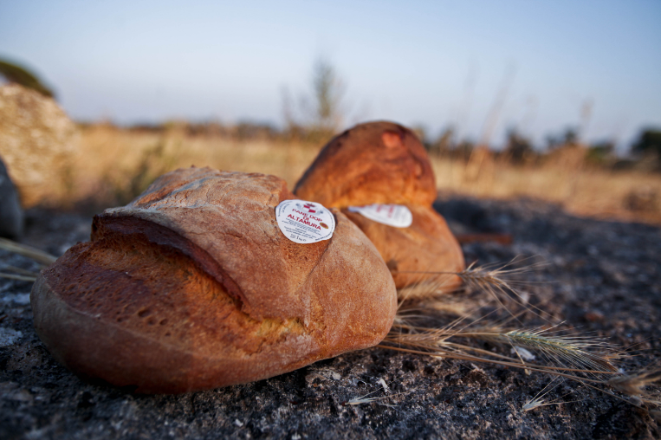

Per info e prenotazioni: mcm@apulianroots.com
sito web: www.apulianroots.com

